Resolución del Pleno del Instituto de Transparencia, Acceso a la Información Pública y Protección de Datos Personales del Estado de México y Municipios, con domicilio en Metepec, Estado de México, a veintiuno de agosto de dos mil diecinueve.

VISTO el expediente formado con motivo del recurso de revisión 05140/INFOEM/IP/RR/2019, interpuesto por el C. en lo sucesivo EL RECURRENTE, en contra de la respuesta a su solicitud por parte del Sistema Municipal Para el Desarrollo Integral de la Familia de Ixtapaluca, en lo sucesivo el SUJETO OBLIGADO, se procede a dictar la presente resolución con base en los siguientes:

- A N T E C E D E N T E S

Primero. Solicitud de acceso a la información.
Con fecha siete de mayo de dos mil diecinueve, EL hoy RECURRENTE presentó a través del Sistema de Acceso a la Información Mexiquense, en lo subsecuente el SAIMEX ante el SUJETO OBLIGADO, la solicitud de acceso a la información pública, a la que se le asignó el número 00003/DIFIXTAPAL/IP/2019, mediante la cual requirió la información siguiente:

“solicitud de los presupuestos de egresos por partida presupuestal de los años 2017, 2018 y 2019 así como el acta de su organo de gobierno donde se aprueba dicho prespuesto y la publicación de estos en la gaceta municipal además el salario por puesto del DIF.“(sic)

Asimismo, por el mismo medio electrónico, señaló como modalidad de entrega de la información solicitada el siguiente: “A través de SAIMEX”.

Segundo. Respuesta.
Que en fecha veintiocho de mayo de dos mil diecinueve, se advierte que el SUJETO OBLIGADO dio contestación a la solicitud de acceso a la información pública, a través de la cual refirió:

“Por este medio le hago llegar la información requerida. Atentamente: Coordinación de la Unidad de Transparencia y Acceso a la Información Pública.” (SIC)

Para tal efecto adjuntó cinco archivos electrónicos en formato PDF, denominados: “Sesiones Junta de Gobierno 2019.pdf”, “Tabulador de sueldos.pdf”, “Sesiones Junta de Gobierno 2017.pdf”, “Sesiones Junta de Gobierno 2018.pdf” y “00003:DIFIXTAPAL:IP:2019.pdf”, de los cuales se hará estudio en la parte considerativa de la presente resolución.

Tercero. Integración y trámite de los recursos de revisión.
Inconforme con la respuesta proporcionada por el SUJETO OBLIGADO, el hoy RECURRENTE interpuso el recurso de revisión materia del presente estudio el día cinco de junio de dos mil diecinueve, en el que señaló respectivamente, como acto impugnado y razones o motivos de inconformidad, lo siguiente:

Acto impugnado:
“de conformidad al artículo 23 de la Ley de Transparencia y acceso a la información pública del estado de México y Municipios, el sujeto obligado no esta proporcionando la información como se solicita.” (Sic)

Motivo de Inconformidad:
“de conformidad con el artículo 11 de la Ley de Transparencia y Acceso a la Información Pública del Estado de México y Municipios, no se presenta de manera completa la información solicitada respecto a los presupuestos de egresos de los años 2017, 2018 y 2019 por partida presupuestal, así la publicación en la gaceta municipal.” (sic)

Anexos: No adjuntó ningún archivo a su recurso de revisión.

Cuarto. Del turno del recurso de revisión.
En fecha diez de mayo de dos mil diecinueve, el medio de impugnación le fue turnado a la Comisionada Presidenta Zulema Martínez Sánchez, por medio del sistema electrónico SAIMEX.

Por lo que en términos del artículo 185 fracción I de la Ley de Transparencia y Acceso a la información Pública del Estado de México y Municipios, el once de junio de dos mil diecinueve se dictó acuerdo por medio del cual se admitió el recurso de mérito al considerarse que es procedente, al cumplirse con los requisitos de procedencia y de procedibilidad establecidos en los artículos 178, 179 y 180 de la ley en la materia, los cuales están contenidos en la impugnación, determinándose en él, un plazo de siete días para que las partes manifestaran lo que a su derecho corresponda en términos del numeral arriba citado.

Quinto. De la etapa de instrucción.
De las constancias que integran el expediente del recurso de revisión que nos ocupa, se advierte que ni el SUJETO OBLIGADO ni la parte RECURRENTE presentaron pruebas y/o alegatos que estimarán convenientes, en el plazo establecido para tal efecto.

Por lo que se decretó el cierre de instrucción en fecha veintiuno de junio de dos mil diecinueve, en términos del artículo 185 fracción VI de la Ley de Transparencia y Acceso a la Información Pública del Estado de México y Municipios, y se ordenó turnar a efecto de que se emitiera la resolución que en derecho proceda, en fecha seis de agosto de dos mil diecinueve, se ordenó ampliar el término a efecto de emitir el fallo correspondiente el cual se pronuncia de acuerdo a los siguientes:

CONSIDERANDOS

PRIMERO. Competencia.
Que el Instituto de Transparencia, Acceso a la Información Pública y Protección de Datos Personales del Estado de México y Municipios, es competente para conocer y resolver el presente recurso de revisión interpuesto por la parte RECURRENTE, conforme a lo dispuesto en los artículos 6, apartado A de la Constitución Política de los Estados Unidos Mexicanos; 5, párrafos vigésimo segundo, vigésimo tercero y vigésimo cuarto, fracciones IV y V; de la Constitución Política del Estado Libre y Soberano de México; 1, 2, fracción II; 13, 29, 36, fracciones I y II; 176, 178, 179, 181 párrafo tercero y 185 de la Ley Transparencia y Acceso a la Información Pública del Estado de México y Municipios; 9, fracciones I y XXIV, 11 y 14 fracción I del Reglamento Interior del Instituto de Transparencia, Acceso a la Información Pública y Protección de Datos Personales del Estado de México y Municipios.

SEGUNDO. Sobre los alcances del recurso de revisión.
Derivado de la impugnación realizada, es preciso e importante señalar que el recurso de revisión inmerso en la Ley de Transparencia vigente en la entidad, tiene el fin y alcance que señalan los numerales 176, 179, 181 párrafo cuarto, 194 y 195 y demás aplicables de la Ley de Transparencia y Acceso a la Información Pública del Estado de México y Municipios vigente, el cual será analizado conforme a las actuaciones que obren en el expediente electrónico, con la finalidad de reparar cualquier posible afectación al derecho de acceso a la información pública y garantizando el principio rector de máxima publicidad.

TERCERO. De las causas de improcedencia.
En el procedimiento de acceso a la información y de los medios de impugnación de la materia, se advierten diversos supuestos de procedibilidad, los cuales deben estudiarse con la finalidad de dar cumplimiento a los principios de legalidad y objetividad inmersos en el artículo 9 de Ley de Transparencia y Acceso a la Información Pública del Estado de México y Municipios, en correlación con la seguridad jurídica que debe generar lo actuado ante este Organismo garante.

De lo anterior, el estudio de las causas de improcedencia que se hagan valer por las partes o que se advierta de oficio por este Resolutor debe ser objeto de análisis previo al estudio de fondo del asunto, ya que el estudio de los presupuestos procesales sobre el inicio o trámite de un proceso genera eficacia jurídica de las resoluciones, más aún que se trata de una figura procesal adoptada en la ley de la materia la cual impide su estudio y resolución cuando una vez admitido el recurso de revisión, se advierta una causa de improcedencia que permita sobreseer el recurso de revisión sin estudiar el fondo del asunto; circunstancias anteriores que no son incompatibles con el derecho de acceso a la justicia, ya que éste no se coarta por regular causas de improcedencia y sobreseimiento con tales fines.

Así es que tenemos que la fracción II del artículo 180 de la Ley de Transparencia y Acceso a la Información Pública del Estado de México y Municipios, establece, entre otros, como requisito de procedibilidad que el recurrente elija o señale la dirección o el medio por el cual habrá de recibir las notificaciones, requisito que no se refiere en la solicitud de información, ni en el recurso de revisión, sin embargo, el último párrafo del artículo en cita refiere que respecto a la fracción II, no es indispensable que se contenga, por ende no es óbice para determinar una notoria improcedencia del presente recurso de revisión (independiente a la admisión ya hecha), pues el propio artículo prevé la salvedad que lo hace procedente aún y cuando no lo contenga, en atención a ello se dirá pues, que el medio para hacerle llegar las notificaciones al recurrente será a través del SAIMEX, pues es el medio por el cual hasta el momento ha recibido todas las notificaciones.

Por otro lado una vez que se analizó el expediente referido al rubro, se cae en la cuenta de que no se actualiza ninguna de las casuales de improcedencia a continuación transcritas:

“Artículo 191. El recurso será desechado por improcedente cuando:
    - Sea extemporáneo por haber transcurrido el plazo establecido en la presente Ley, a partir de la respuesta;
    - Se esté tramitando ante el Poder Judicial de la Federación algún recurso o medio de defensa interpuesto por el recurrente;
    - No actualice alguno de los supuestos previstos en la presente Ley;
    - No se haya desahogado la prevención en los términos establecidos en la presente Ley;
    - Se impugne la veracidad de la información proporcionada;
    - Se trate de una consulta, o trámite en específico; y
    - El recurrente amplíe su solicitud en el recurso de revisión, únicamente respecto de los nuevos contenidos.”

Ya que no fueron interpuestos de forma extemporánea, no se acredita que se estén tramitando ante el Poder Judicial Federal, no se impugnó la veracidad de la información proporcionada, no es una consulta, o trámite en específico, ni tampoco se advierte que el recurrente amplíe sus solicitudes en los recursos de revisión, por lo que al no existir causas de improcedencia invocadas por las partes ni advertidas de oficio, este Resolutor se avoca al análisis del fondo del asunto que nos ocupa.

Así las cosas, al no existir causas de improcedencia invocadas por las partes ni advertidas de oficio por este Resolutor, se procede al análisis del asunto en los siguientes términos.

CUARTO. Estudio y resolución del asunto.
Este Órgano Garante considera pertinente analizar si EL SUJETO OBLIGADO es la autoridad competente para conocer de dicha solicitud, es decir, si se trata de información que deba generar, administrar o poseer por virtud del ámbito de sus atribuciones y si la misma se trata de información pública; por ello, es pertinente enfatizar lo que debe entenderse por derecho de acceso a la información pública, siendo importante traer a contexto el contenido del artículo 6°, letra A de la Constitución Política de los Estados Unidos Mexicanos, que en su parte conducente señala:

“Artículo 6o. . . .

A. Para el ejercicio del derecho de acceso a la información, la Federación y las entidades federativas, en el ámbito de sus respectivas competencias, se regirán por los siguientes principios y bases:

I. Toda la información en posesión de cualquier autoridad, entidad, órgano y organismo de los Poderes Ejecutivo, Legislativo y Judicial, órganos autónomos, partidos políticos, fideicomisos y fondos públicos, así como de cualquier persona física, moral o sindicato que reciba y ejerza recursos públicos o realice actos de autoridad en el ámbito federal, estatal y municipal, es pública y sólo podrá ser reservada temporalmente por razones de interés público y seguridad nacional, en los términos que fijen las leyes. En la interpretación de este derecho deberá prevalecer el principio de máxima publicidad. Los sujetos obligados deberán documentar todo acto que derive del ejercicio de sus facultades, competencias o funciones, la ley determinará los supuestos específicos bajo los cuales procederá la declaración de inexistencia de la información.

II. La información que se refiere a la vida privada y los datos personales será protegida en los términos y con las excepciones que fijen las leyes.

III. Toda persona, sin necesidad de acreditar interés alguno o justificar su utilización, tendrá acceso gratuito a la información pública, a sus datos personales o a la rectificación de éstos.

IV. Se establecerán mecanismos de acceso a la información y procedimientos de revisión expeditos que se sustanciarán ante los organismos autónomos especializados e imparciales que establece esta Constitución.

V. Los sujetos obligados deberán preservar sus documentos en archivos administrativos actualizados y publicarán, a través de los medios electrónicos disponibles, la información completa y actualizada sobre el ejercicio de los recursos públicos y los indicadores que permitan rendir cuenta del cumplimiento de sus objetivos y de los resultados obtenidos.

VI. Las leyes determinarán la manera en que los sujetos obligados deberán hacer pública la información relativa a los recursos públicos que entreguen a personas físicas o morales.

VII. La inobservancia a las disposiciones en materia de acceso a la información pública será sancionada en los términos que dispongan las leyes.”
(Énfasis añadido)

En el mismo sentido, la Constitución Política del Estado Libre y Soberano de México, en su artículo 5°, párrafos vigésimo, vigésimo primero y vigésimo segundo fracciones I, III y IV, dispone lo siguiente:

“Artículo 5. …
. . .
El derecho a la información será garantizado por el Estado.
La ley establecerá las previsiones que permitan asegurar la protección, el respeto y la difusión de este derecho.

Para garantizar el ejercicio del derecho de transparencia, acceso a la información pública y protección de datos personales, los poderes públicos y los organismos autónomos, transparentarán sus acciones, en términos de las disposiciones aplicables, la información será oportuna, clara, veraz y de fácil acceso.

Este derecho se regirá por los principios y bases siguientes:

I. Toda la información en posesión de cualquier autoridad, entidad, órgano y organismos de los Poderes Ejecutivo, Legislativo y Judicial, órganos autónomos, partidos políticos, fideicomisos y fondos públicos estatales y municipales, así como del gobierno y de la administración pública municipal y sus organismos descentralizados, asimismo de cualquier persona física, jurídica colectiva o sindicato que reciba y ejerza recursos públicos o realice actos de autoridad en el ámbito estatal y municipal, es pública y sólo podrá ser reservada temporalmente por razones previstas en la Constitución Política de los Estados Unidos Mexicanos de interés público y seguridad, en los términos que fijen las leyes. En la interpretación de este derecho deberá prevalecer el principio de máxima publicidad. Los sujetos obligados deberán documentar todo acto que derive del ejercicio de sus facultades, competencias o funciones, la ley determinará los supuestos específicos bajo los cuales procederá la declaración de inexistencia de la información.

III. Toda persona, sin necesidad de acreditar interés alguno o justificar su utilización, tendrá acceso gratuito a la información pública, a sus datos personales o a la rectificación de éstos.

IV. Se establecerán mecanismos de acceso a la información y procedimientos de revisión expeditos que se sustanciarán ante el organismo autónomo especializado e imparcial que establece esta Constitución.”

(Énfasis añadido)

Ya que el planteamiento del problema es de toral importancia, a efecto de determinar la intención o voluntad del recurrente a la luz de la interpretación de la solicitud de información, y que puede generar de forma objetiva y material el sujeto obligado que se relacione con esa intención, respecto del presente asunto se realiza a continuación.

Entrando al fondo del asunto, resulta que el sujeto obligado dio atención de forma parcial a lo requerido por el hoy recurrente, pues requirió: “solicitud de los presupuestos de egresos por partida presupuestal de los años 2017, 2018 y 2019 así como el acta de su organo de gobierno donde se aprueba dicho prespuesto y la publicación de estos en la gaceta municipal además el salario por puesto del DIF.”, para lo cual el sujeto obligado contestó:



En términos generales el sujeto obligado remite la información solicitada por el hoy recurrente, sin embargo, la remite de forma parcial, pues si bien adjuntó las actas firmadas de las Juntas de Gobierno del Sistema Municipal Para el Desarrollo Integral de la Familia de Ixtapaluca de los años 2017, 2018 y 2019, lo cierto es que en los tres casos sólo se aprecian las caratulas del Presupuesto Basado en Resultados Municipales (PbRM), PbRM-03b y PbRM-04d, que corresponden a la Caratula de Presupuesto de Ingresos y Caratula de Presupuesto de egresos, respectivamente.

Sin embargo, como lo manifiesta el propio recurrente en sus razones o motivos de inconformidad, solicitó la información de un origen los presupuestos de egresos por partida presupuestal, para tal efecto los LINEAMIENTOS PARA LA ENTREGA DEL PRESUPUESTO DE EGRESOS MUNICIPAL de cada uno de los ejercicios fiscales, (en el presente estudio nos basaremos en el del 2019), prevén los formatos con los que se llevara a cabo el ejercicio presupuestal, para tal efecto el hoy recurrente requirió el presupuesto por partida, para tal efecto dichos lineamientos establecen:



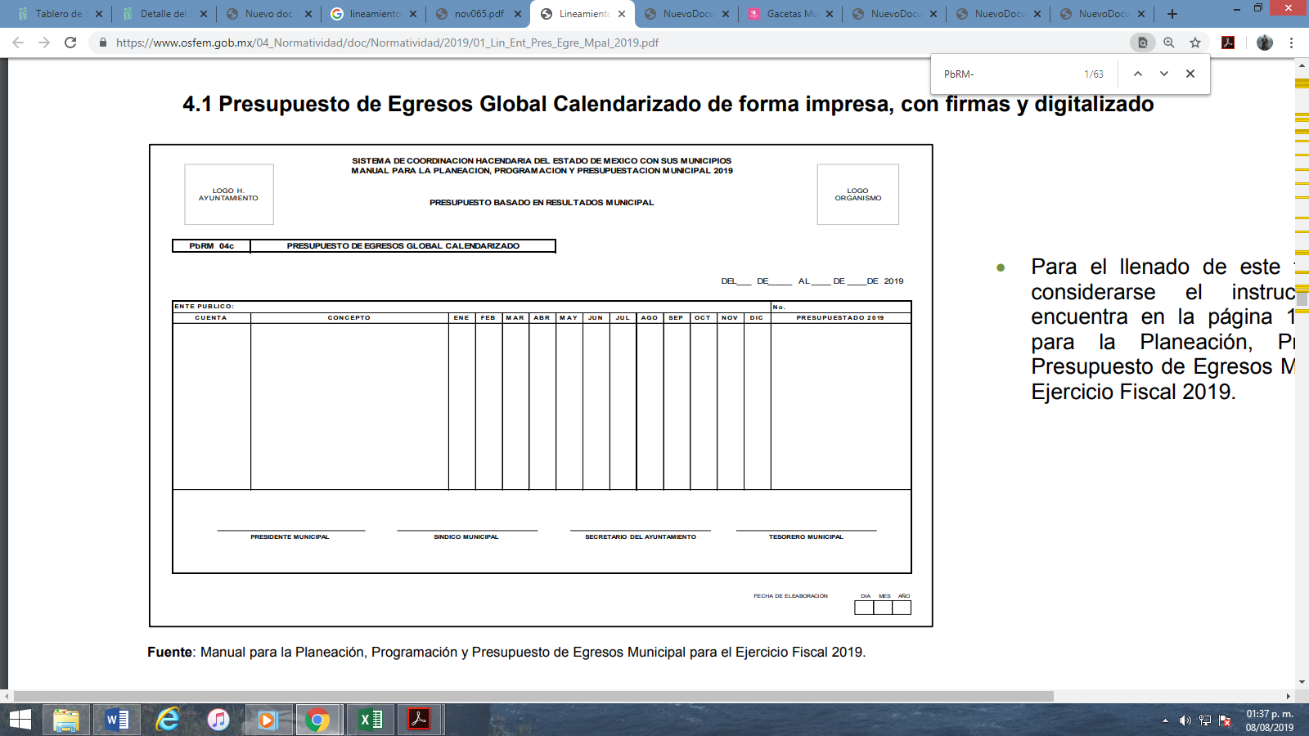

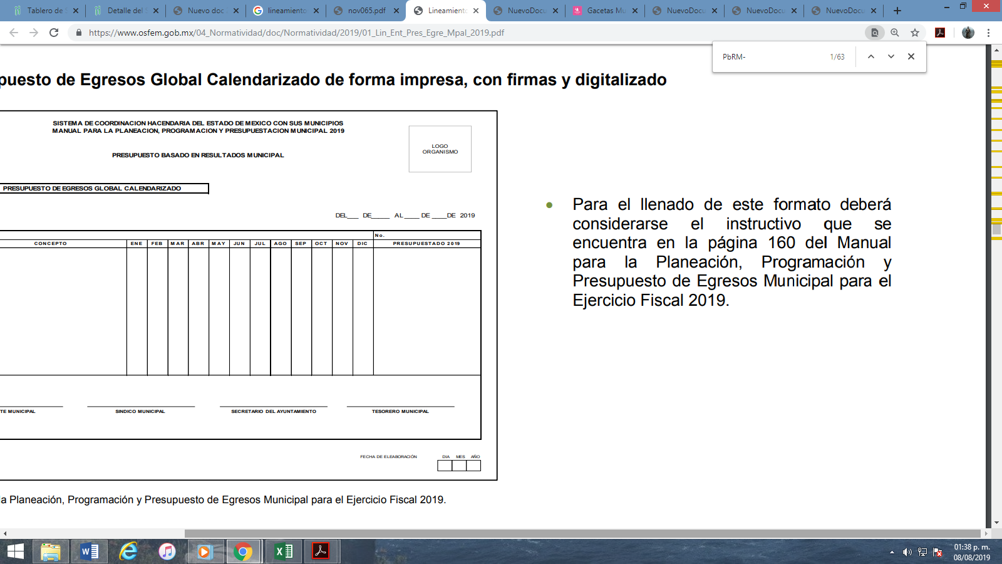

Para tal efecto el MANUAL PARA LA PLANEACIÓN, PROGRAMACIÓN Y PRESUPUESTO DE EGRESOS MUNICIPAL PARA EL EJERCICIO FISCAL 2019, establece en la página 160, lo siguiente:

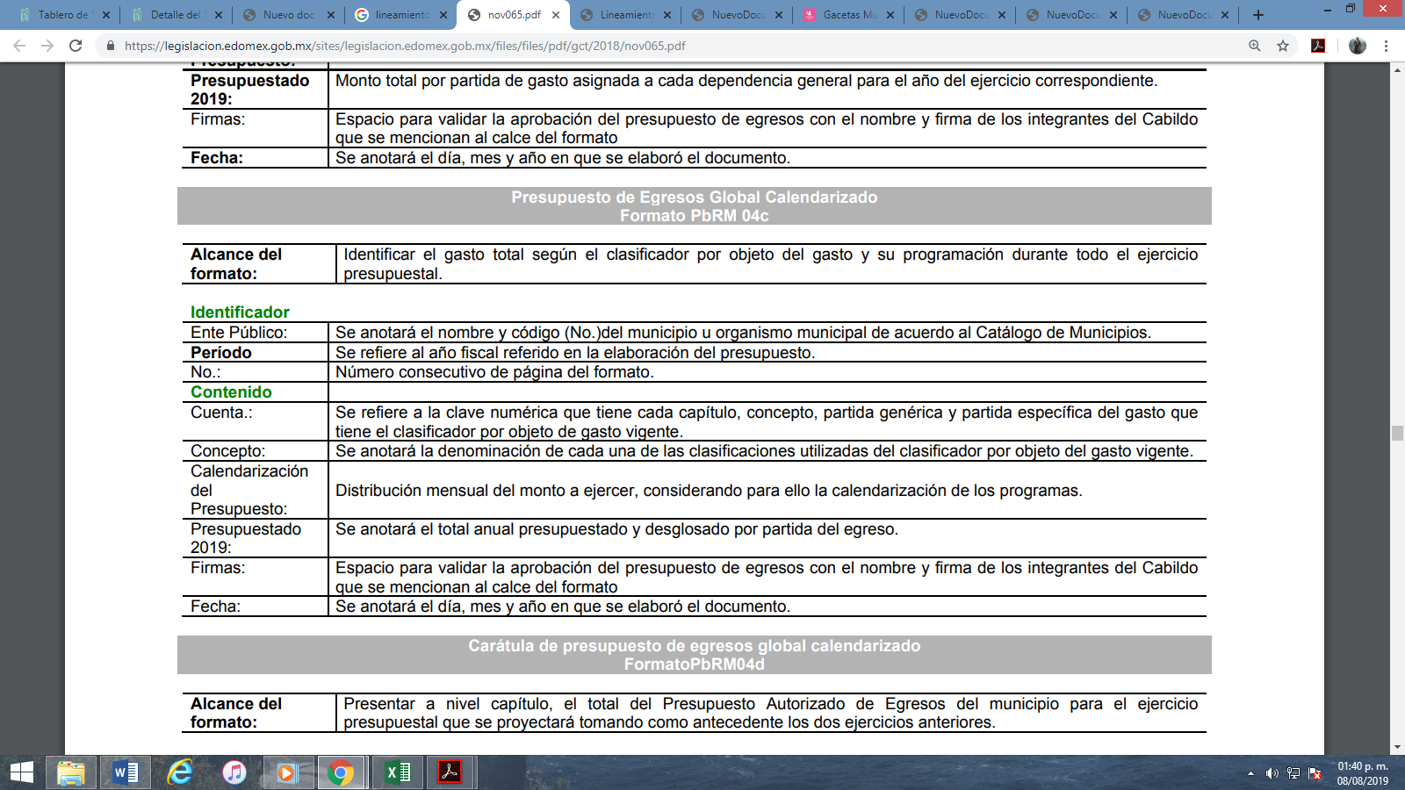

En este formato y de acuerdo a su instructivo de llenado en el apartado “cuenta”, se coloca la partida genérica y la partida específica del gasto, de acuerdo al clasificador por objeto del gasto, por ende es que se considera que si bien la información remitida corresponde a lo solicitado, lo cierto es que no es completa pues faltan las caratulas de los formatos PbRM 04c “Presupuesto de Egresos Global Calendarizado”, de acuerdo al Manuel de referencia, en ese sentido es dable ordenar al sujeto obligado que remita la información faltante, consistente en el presupuesto aprobado por partida de los años 2017, 2018 y 2019.

Por otro lado el hoy recurrente pidió las actas de publicadas en la Gaceta Municipal, para lo cual el sujeto obligado manifestó:

Sin embargo, al ingresar a la página del Ayuntamiento no aparecen dichas Gacetas Municipales como se aprecia a continuación:


Únicamente se visualizan 8 sin que aparezcan las que hace referencia el sujeto obligado en su contestación, no obstante acepta contar con ellas, respecto de 2019, no refiere las razones por las que no ha publicado el presupuesto de egresos del presente ejercicio fiscal siendo que para el día de la fecha de la solicitud ya estaba aprobado dicho presupuesto, por ende es dable ordenar la búsqueda y entrega a través del SAIMEX de las gacetas municipales donde se publicaron los presupuestos de referencia, destacando que en la página del IPOMEX tampoco aparecen dichas Gacetas Municipales.

Por ultimo por lo que hace a. “…el salario por puesto del DIF.”, el sujeto obligado envió el siguiente archivo electrónico

Sin embargo el hoy recurrente manifestó: “…el sujeto obligado no esta proporcionando la información como se solicita…”, para lo cual sus manifestaciones son fundadas pues requirió de origen el salario por puesto, sin embargo, sólo se aprecia un monto que no se sabe si es el sueldo base o el bruto o el neto, siendo que el salario es el conjunto de prestaciones y deducciones que se recibe por la contraprestación de los servicios, para tal efecto los propios LINEAMIENTOS PARA LA ENTREGA DEL PRESUPUESTO DE EGRESOS MUNICIPAL y el MANUAL PARA LA PLANEACIÓN, PROGRAMACIÓN Y PRESUPUESTO DE EGRESOS MUNICIPAL PARA EL EJERCICIO FISCAL 2019, prevén de forma muy clara como debe estar conformado el Tabulador de Sueldos:
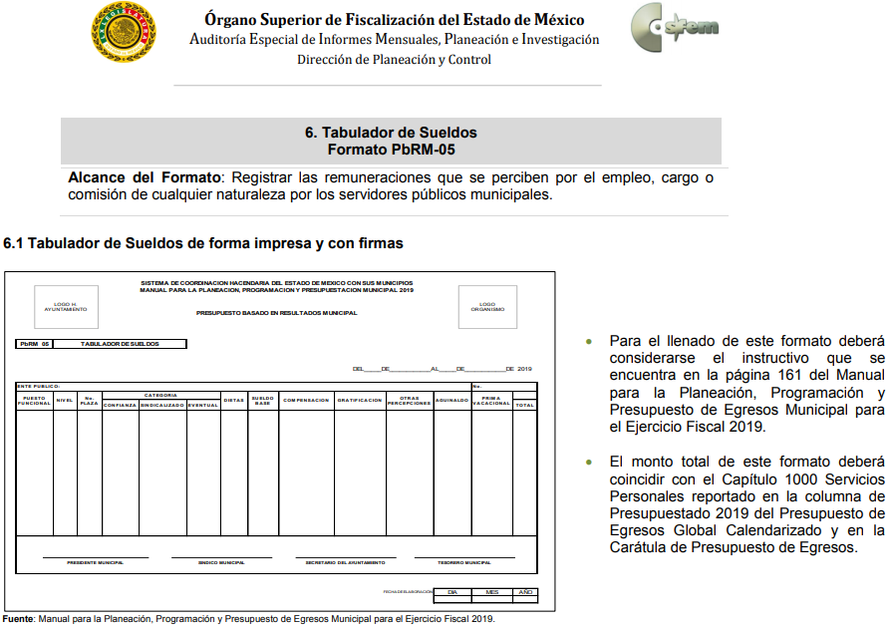

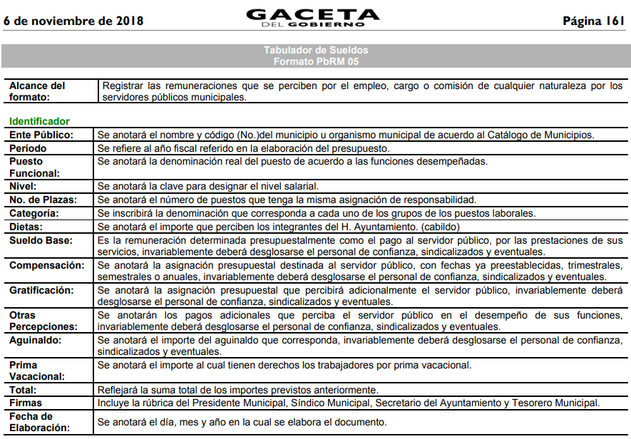

Por último, hemos de decir que las razones o motivos de inconformidad son fundadas por las razones y motivos anteriormente expuestos en el cuerpo de la presente resolución.

En mérito de lo expuesto en líneas anteriores, y al resultar fundados los motivos de inconformidad que arguye el recurrente en su medio de impugnación que fue materia de estudio, por lo que con fundamento en la fracción III del artículo 186, de la Ley de Transparencia y Acceso a la Información Pública del Estado de México y Municipios, se MODIFICA la respuesta del sujeto obligado a la solicitud de información número 00003/DIFIXTAPAL/IP/2019 que ha sido materia del presente fallo.

Por lo antes expuesto y fundado es de resolverse y;

SE RESUELVE

PRIMERO. Se MODIFICA la respuesta entregada por el Sujeto Obligado a la solicitud de información número 00003/DIFIXTAPAL/IP/2019, ya que resultan fundadas las razones o motivos de inconformidad que arguye el recurrente, en términos del Considerando Cuarto de la presente resolución.

SEGUNDO. Se ordena al Sujeto Obligado haga entrega al recurrente en términos del Considerando Cuarto de la presente resolución, a través del SAIMEX, de lo siguiente:

- El presupuestos de egresos por partida presupuestal de los años 2017, 2018 y 2019.
- Actas del Órgano de Gobierno donde se hayan aprobado dichos presupuestos.
- Las gacetas municipales con las que se publicaron dichos presupuestos.
- Tabulador de sueldos del DIF de Ixtapaluca vigente.

TERCERO. Notifíquese al Titular de la Unidad de Transparencia del SUJETO OBLIGADO, para que conforme al artículo 186 último párrafo, 189 segundo párrafo y 194 de la Ley de Transparencia y Acceso a la Información Pública del Estado de México y Municipios; dé cumplimiento a lo ordenado dentro del plazo de diez días hábiles, debiendo informar a este Instituto en un plazo de tres días hábiles siguientes sobre el cumplimiento dado a la presente resolución.

CUARTO. Notifíquese al recurrente la presente resolución, asimismo, se le informa que de conformidad con lo establecido en el artículo 196 de la Ley de Transparencia y Acceso a la Información Pública del Estado de México y Municipios podrá promover Juicio de Amparo en los términos de las leyes aplicables.

ASÍ LO RESUELVE, POR UNANIMIDAD DE VOTOS DE LOS PRESENTES, EL PLENO DEL INSTITUTO DE TRANSPARENCIA, ACCESO A LA INFORMACIÓN PÚBLICA Y PROTECCIÓN DE DATOS PERSONALES DEL ESTADO DE MÉXICO Y MUNICIPIOS, CONFORMADO POR LOS COMISIONADOS ZULEMA MARTÍNEZ SÁNCHEZ, EVA ABAID YAPUR, JOSÉ GUADALUPE LUNA HERNÁNDEZ AUSENTE EN LA VOTACIÓN, JAVIER MARTÍNEZ CRUZ Y LUIS GUSTAVO PARRA NORIEGA, EN LA TRIGÉSIMA SESIÓN ORDINARIA CELEBRADA EL VEINTIUNO DE AGOSTO DE DOS MIL DIECINUEVE, ANTE EL SECRETARIO TÉCNICO DEL PLENO, ALEXIS TAPIA RAMÍREZ. =============================
============================================================================

Zulema Martínez Sánchez
Comisionada Presidenta
(Rúbrica)

José Guadalupe Luna Hernández
Comisionado
(Ausente en la votación)

Eva Abaid Yapur
Comisionada
(Rúbrica)

Luis Gustavo Parra Noriega
Comisionado
(Rúbrica)

Javier Martínez Cruz
Comisionado
(Rúbrica)

Alexis Tapia Ramírez
Secretario Técnico del Pleno
(Rúbrica)

Esta hoja corresponde a la resolución de fecha veintiuno de agosto dos mil diecinueve, emitida en el recurso de revisión 05140/INFOEM/IP/RR/2019.
OSAM/ROA

IMPROCEDENCIA Y SOBRESEIMIENTO EN EL JUICIO DE AMPARO. LAS CAUSAS PREVISTAS EN LOS ARTÍCULOS 73 Y 74 DE LA LEY DE LA MATERIA, RESPECTIVAMENTE, NO SON INCOMPATIBLES CON EL ARTÍCULO 25.1 DE LA CONVENCIÓN AMERICANA SOBRE DERECHOS HUMANOS. Del examen de compatibilidad de los artículos 73 y 74 de la Ley de Amparo con el artículo 25.1 de la Convención Americana sobre Derechos Humanos no se advierte que el derecho interno desatienda los estándares que pretenden proteger los derechos humanos en dicho tratado, por regular causas de improcedencia y sobreseimiento que impiden abordar el estudio de fondo del asunto en el juicio de amparo, en virtud de que el propósito de condicionar el acceso a los tribunales para evitar un sobrecargo de casos sin mérito, es en sí legítimo, por lo que esa compatibilidad, en cuanto a los requisitos para la admisibilidad de los recursos dependerá, en principio, de los siguientes criterios: no pueden ser irracionales ni de tal naturaleza que despojen al derecho de su esencia, ni discriminatorios y, en el caso, la razonabilidad de esas causas se justifica por la viabilidad de que una eventual sentencia concesoria tenga un ámbito de protección concreto y no entre en conflicto con el orden jurídico, no son de tal naturaleza que despojen al derecho de su esencia ni tampoco son discriminatorias, pues no existe alguna condicionante para su aplicabilidad, en función de cuestiones personales o particulares del quejoso. Por tanto, las indicadas causas de improcedencia y sobreseimiento no son incompatibles con el citado precepto 25.1, pues no impiden decidir sencilla, rápida y efectivamente sobre los derechos fundamentales reclamados como violados dentro del juicio de garantías.

